TP HTML CSS JS JQuery

Une agence immobilière **Immo’Créa Luxe** souhaite un site informatif avec des photos des ses maisons et villas les plus luxueuses et originales qui sont mises en vente dans le secteur des Hauts de France.

Cette agence souhaite un site one page ou vitrine, avec du **dynamisme** et de **l’adaptabilité** afin de montrer aux futurs clients, que cette agence est dans l’ère du temps.

D’un design **épuré**, **moderne** et **dynamique**, **responsive** où les photos seront bien mises en avant, peu de texte, car les photos des maisons et villas parleront d’elles-mêmes.

# En termes de visuel :

Le logo est dans les tons Noir/Blanc/Bleu assez design :

Les couleurs du site peuvent s’en rapprocher, pour que le logo soit en lien avec le reste du visuel.

# Contenu du site :

L’accès au site devra se faire directement sur un accueil et une présentation succincte de l’agence immobilière avec le logo bien en avant :

Agence Immo’ Créa Luxe

Toujours à votre écoute pour

Des projets immobiliers d’ambition,

Des rêves créatifs,

Des envies de luxe.

Nous sommes 3 agents immobiliers à votre écoute au :

2 rue d’Auguste

Arras

[Immo-crealuxe@contact.fr](mailto:Immo-crealuxe@contact.fr)

+33 00 65 87 99 01

Les 3 agents immobiliers seront référencés dans une partie à part, soit dans un autre menu, autre page, pop-up interactive lors du passage sur la partie contact :

M. GENARDIZ

Pour vos envies immobilières situé à Arras

Contactez

Au 00 65 87 99 00

Mme. JOUMHY

Pour vos envies immobilières situé au Touquet

Contactez

Au 00 65 87 99 87

Mme. LOUTHEN

Pour vos envies immobilières situé à Lille

Contactez

Au 00 65 87 99 07

Pas de formulaires de contact, mais une autre solution, où lorsque la personne souhaitera cliquer sur une photo de maisons, elle verra les informations de contact avec un léger descriptif de la maison.

Il y a 30 maisons et villas actuellement à mettre dans le site, avec comme exemple celle-ci :

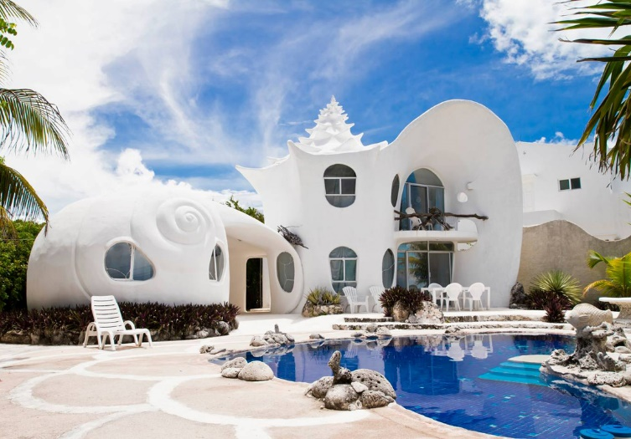

Le descriptif devra être sous ce format approximatif, toujours avec un visuel épuré et moderne :

Villa « Bianca Moderna »

Pure, élégante & moderne

Contactez M. GENARDIZ

Au 00 65 87 99 00

Les 30 maisons doivent être réparties dans 3 secteurs différents :

* Autour de Lille,
* Autour d’Arras,
* Autour du Touquet.

Cela peut se matérialiser de plusieurs manières différentes :

* En menu déroulant avec l’accès aux secteurs,
* Avec un bandeau déroulant design…etc.
* Il vous est libre de choisir la manière de présenter les 3 secteurs avec chacun 10 villas à présenter.

# Attendu :

1. Réaliser un **cahier des charges et une maquette du site** en justifiant les choix des couleurs, police utilisée, menu déroulant, bandeau dynamique, et boutons choisis (si vous choisissez de mettre des boutons), animations effectuées ect… Pour information, vous n’êtes pas obligés d’utiliser du JQuery, mais l’utilisation du JavaScript devra permettre d’apporter du dynamisme.
2. Réaliser un **site vitrine ou one page** avec les maisons/villas mises en avant pour les 3 secteurs, les 3 agents référencés dans le site, par le **dynamisme** du JavaScript et du JQuery, et par **l’adaptabilité** du HTML et CSS par le responsive,
3. Réaliser une **présentation orale** en expliquant le code utilisé ainsi qu’un **rapport de projet** rédigé sous forme de dossier professionnel.

# Travail à réaliser en équipe :

Groupe 1 : -Alison

-Jean

-Mathias

Groupe 2 : -Thierry

-Thibault

-Jérémie

Groupe 3 : -Ludovic

-Dino

-Stavy

Groupe 4 : -Loïc

-Mohammed-Anasse

-Mohammed

-Cyril